姓名 |  | 性别 |  |  | 照片
所在院系 |  |  |  |  | 照片
入学年份 |  | 联系方式 |  |  | 照片
E-mail：  其他联系方式： |  |  | 应聘部门：  （采编、技术、美编）
曾任职务： |  |  | 现任职务：
个人自荐：（如有作品，可附件说明作品出处）
对大学四年的初步规划：

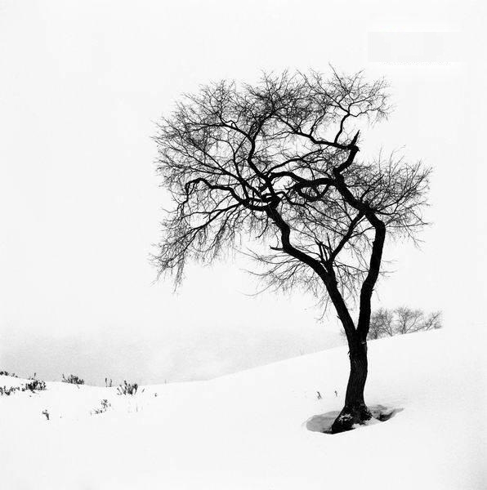
“理工青年”网站纳新自荐表

请于3月13日前交于理工青年网站（大学生艺术中心316）或将电子版投至邮箱lgqnbaoming@163.com

理工青年大家庭期待你的加入！

网站办公电话：0533-6142451

